**Lokales Repo erzeugen**

1. 
2. 
3. 
4. 
5. Ein Bild, das Text enthält.

   Automatisch generierte Beschreibung

**Inhalt adden**

1. 
2. Ein Bild, das Text enthält.

   Automatisch generierte Beschreibung
3. Ein Bild, das Text enthält.

   Automatisch generierte Beschreibung
4. 
5. Ein Bild, das Text enthält.

   Automatisch generierte Beschreibung

**Inhalt commiten**

1. 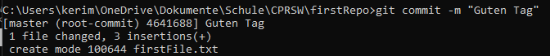
2. Ein Bild, das Text enthält.

   Automatisch generierte Beschreibung

**Inhalt verändern**

1. Ein Bild, das Text enthält.

   Automatisch generierte Beschreibung
2. Ein Bild, das Text enthält.

   Automatisch generierte Beschreibung
3. 
4. Ein Bild, das Text enthält.

   Automatisch generierte Beschreibung
5. Ein Bild, das Text enthält.

   Automatisch generierte Beschreibung

**Commit-Historie**

1. Ein Bild, das Text enthält.

   Automatisch generierte Beschreibung

**Dateien löschen**

1. Ein Bild, das Text enthält.

   Automatisch generierte Beschreibung
2. Ein Bild, das Text enthält.

   Automatisch generierte Beschreibung
3. 
4. Ein Bild, das Text enthält.

   Automatisch generierte Beschreibung
5. Ein Bild, das Text enthält.

   Automatisch generierte Beschreibung
6. Ein Bild, das Text enthält.

   Automatisch generierte Beschreibung
7. 
8. Ein Bild, das Text enthält.

   Automatisch generierte Beschreibung
9. Ein Bild, das Text enthält.

   Automatisch generierte Beschreibung

**Dateien löschenV2**

1. Ein Bild, das Text enthält.

   Automatisch generierte Beschreibung
2. Ein Bild, das Text enthält.

   Automatisch generierte Beschreibung
3. 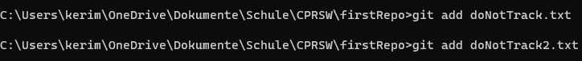
4. 
5. Ein Bild, das Text enthält.

   Automatisch generierte Beschreibung
6. 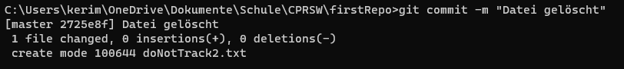
7. 
8. Ein Bild, das Text enthält.

   Automatisch generierte Beschreibung
9. 

**Dateien umbennen**

1. Ein Bild, das Text enthält.

   Automatisch generierte Beschreibung
2. 
3. Ein Bild, das Text enthält.

   Automatisch generierte Beschreibung
4. 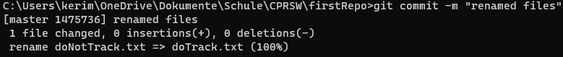

**Änderung einer Datei restoren**

1. Ein Bild, das Text enthält.

   Automatisch generierte Beschreibung
2. Ein Bild, das Text enthält.

   Automatisch generierte Beschreibung
3. 
4. Ein Bild, das Text enthält.

   Automatisch generierte Beschreibung

**Änderung einer Datei restoren**

1. 
2. Ein Bild, das Text enthält.

   Automatisch generierte Beschreibung
3. 
4. Ein Bild, das Text enthält.

   Automatisch generierte Beschreibung

**Änderungen in GitHub pushen**

1. 
2. Ein Bild, das Text enthält.

   Automatisch generierte Beschreibung
3. 

**Zusammenarbeit über GitHub**

1. Ein Bild, das Text enthält.

   Automatisch generierte Beschreibung
2. Ein Bild, das Text enthält.

   Automatisch generierte Beschreibung

Bei einer Änderung von einer Datei muss man die Datei adden und commiten und wieder git push origin um zu Aktualisierungen.

1. Ein Bild, das Text enthält.

   Automatisch generierte Beschreibung